Как правильно и легко дышать при плавании кролем: техника и основные ошибки
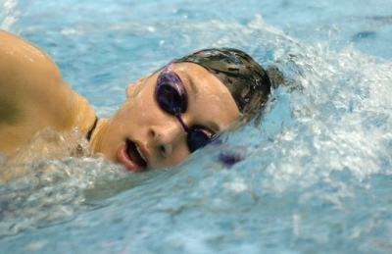
Техника дыхания в любом стиле плавания зависит не только от тренировок и следования инструкциям, но и от того, как пловец ощущает собственное тело и как свободно он им управляет.
Кроль – это стиль, где научиться правильно дышать сложнее всего.
Причина – в его динамичности, а также в том, в технике плавания кролем что пловцу необходимо совершать несколько различных движений, которые, на первый взгляд, кажутся асинхронными. Плюс, в силу того, что голова пловца большую часть времени пребывает под водой, сориентироваться в процессе дыхания очень сложно.
Содержание
- 1 Описание техники – как правильно вдыхать и выдыхать?
- 2 Воздушный карман
- 3 Типовые ошибки
- 4 Выдох
- 5 Как дышать – на одну сторону или на две?
- 6 Обучающий урок
  - 6.1 Поплавок
  - 6.2 Медуза
  - 6.3 Восстановление дыхания
  - 6.4 Горизонтальный выдох
- 7 Полезное видео
- 8 Заключение

Описание техники – как правильно вдыхать и выдыхать?
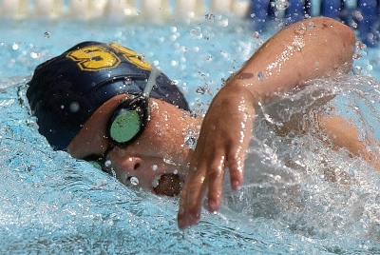
Принципиальная особенность этого стиля – вдох совершается в момент поворота корпуса (и вместе с ним головы). Этим кроль принципиально отличается от брасса .
Для правильного захвата воздуха пловцу необходимо синхронизировать это действие с движением рук и процессом гребков, которые они совершают.
Всю механику вдоха-выдоха в кроле можно представить такой схемой:
- Положение рук при захвате воздуха: рука-1 заканчивает гребок, а рука-2 делает наплыв.
- Совершите поворот головы по направлению к руке-1 именно в момент завершения гребка. Движение головой должно быть быстрым, но не резким и идти синхронно с движением плечевого пояса. Старайтесь не разворачивать голову слишком сильно: глаза должны быть устремлены в сторону или вниз, но никак не вверх.
- Захватите немного воздуха, оттянув верхний угол губ немного вверх. Нельзя набирать слишком много воздуха: дышать нужно расслабленно, т. к. в кроле у пловца нет времени на задержку и резкий выдох. Потренируйтесь над временем вдоха: оно должно быть не больше 0,5 сек.
- Завершите вдыхание на старте прохождения руки по воздуху. Голова при этом опускается в первоначальную позицию без задержек.
- Выдохнуть следует, когда лицо целиком погружается в воду. Выдыхайте мощно, без задержек. Малейшее промедление сбивает весь ритм дыхания пловца: момент следующего вдоха оттягивается и риск совершения ненужных движений возрастает.
Посмотрите также схему дыхания на этой иллюстрации:
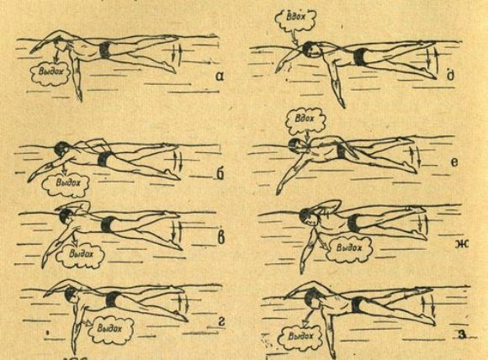
Для наглядности рекомендуем также посмотреть это короткое видео, в нем показана общая схема дыхания:

Воздушный карман
Техника дыхания при плавании кролем неразрывно связана с понятием “воздушного мешка”. Он образуется, когда голова спортсмена, разрезая водную гладь, искривляет переднюю волну, вследствие чего у лица плывущего снижается линия воды. В силу этого этого воздух оказывается перед спортсменом в зоне доступа, которая куда ниже, чем обычно. Именно это явление и называется “воздушным мешком/карманом”.
Чтобы задействовать так называемый “воздушный мешок” во время плавания, придерживайтесь такой схемы действий:
- При гребке держите голову вдоль оси тела по горизонтали. Смотреть при этом следует строго перед собой в сторону дна.
- Последующий поворот головы и мощный вдох знаменуют завершение процесса.
- Следите за вращением корпуса: при неверном его положении вам захочется повернуть шею для совершения вдоха, а это неправильно.
Неправильное дыхание и само плаванье чревато не только снижением эффективности тренировок, но и травмами, болями в теле. Во избежание таких неприятностей, спортсменам следует хорошо изучать теорию, общаться с более опытным пловцами и прислушиваться к собственному телу.

Типовые ошибки
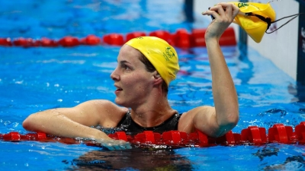
К числу распространенных ошибок при дыхании в стиле кроль относят:
- Вращение головы между вдохами. Голова должна находиться строго параллельно дну и поворачиваться только для совершения вдоха.
- Поднятие или запрокидывание головы. Это происходит, когда пловец выныривает для вдоха. Этого делать не нужно, так как дышать при плавании кролем нужно обязательно без поднятия головы, иначе такое положение тела (с приподнятой головой) нарушает процесс скольжения по водной глади. Для вдоха достаточно повернуть голову.
- Глубокий поворот головы при совершении вдоха. Если спортсмену не хватает “маневра”, чтобы вдохнуть и он сильно сворачиваете шею, дабы добраться до воздуха, значит, его корпус плохо работает. Такие резкие/глубокие повороты вызывают боль в шее и сбивают баланс.
Пловец должен поворачивать не только голову, но и плечевой пояс, чтобы правильно сделать вдох.
- Недостаточная работа корпуса. Без способности к вращению пловец не сможет выработать правильную технику дыхания в кроле. Для развития корпуса используются специальные упражнения.
- Задержка дыхания на вдохе. Чревато потерей сил, недостатком времени для других движений, выдоха и следующего вдоха.

Выдох
Спортсмен-пловец в стиле кроль должен выдыхать на протяжении всего времени, пока движется под водой. Выдох совершается через нос или рот, но на деле большинство опытных спортсменов советуют делать это именно ртом, т. к. ртом проще контролировать скорость и количество выпускаемого воздуха.
Нельзя задерживать выдох даже на один-два гребка. Помните, что вы должны выдыхать, как только ваше лицо погрузилось обратно в воду. Воздух должен заканчиваться до того момента, как голова повернется для следующего вдоха. Если не соблюдать эти правила, спортсмена ожидает усталость, напряжение и плохое скольжение по водной глади .

Как дышать – на одну сторону или на две?
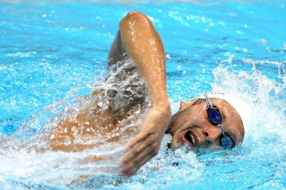
Для кроля существует два типа дыхания: одностороннее и двустороннее (билатеральное).
Одностороннее предполагает поворот головы только в одну сторону (вправо или влево), а двустороннее – в обе стороны попеременно.
Как же правильно дышать при кроле – на одну сторону или на обе?
Одностороннее более простое в освоении и любимо новичками или юными спортсменами, которые только-только пришли в плаванье. Одностороннее дыхание может быть задействовано только при непродолжительных тренировках, т. к. злоупотребление им во время плавания кролем ведет к сутулости (“плечо пловца”).
Классическим же стилем дыхания в кроле является билатеральное, где можно реализовать несколько схем его применения:
- Поочередное дыхание в разные стороны на каждый 3, 5 или 7 гребок.
- Индивидуальные усложненные схемы. К примеру, спортсмен может сделать два вдоха подряд с одной стороны, совершить пять гребков и снова сделать вдохи, но уже с другой стороны.
- В одно направление движения спортсмен дышит на одну сторону, а в обратное – на другую.
Освоить билатеральное дыхание нелегко, особенно, если спортсмен привык к одностороннему. Но плюс двустороннего дыхания в том, что оно позволяет не только экономить силы и увеличивать ускорение тела, но и в том, что с помощью двухстороннего дыхания человек сохраняет естественную симметрию движений и способность к вращению.
Кроме того, двухстороннее дыхание поможет спортсмену выровнять курс его гребков и убережет от скольжения в ту или иную сторону.
Таким образом, правильное дыхание при плавании кролем – это, безусловно, билатеральное дыхание.

Обучающий урок
Если Вы хотели бы провести урок в бассейне, посвященный дыханию, рекомендуем Вам для этого следующие упражнения.

Поплавок
Встаньте на дно бассейна и сделайте глубокий вдох, задержите дыхание. Прижмите подбородок у груди и медленно прижмите колени к животу, обхватив их руками. Зависните в воде спиной кверху. Выдыхать в воду нельзя – пойдете ко дну. Повторяйте это упражнение, увеличивая время задержки дыхания. Старт с 15 секунд.
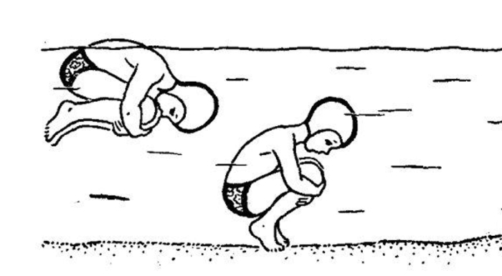Упражнение “Поплавок”

Медуза
Сгруппируйтесь, как в упражнении “Поплавок”, а после расслабьте конечности, находясь лицом в воде. Пребывайте в таком состоянии сколько сможете.

Восстановление дыхания
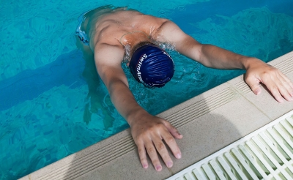Делаем выдохи в воду
Держась за бортик бассейна, совершите 10 выдохов в воду подряд. Можете увеличивать данное число.

Горизонтальный выдох
Держась за бортик на вытянутых руках, поместите тело в горизонтальное положение, лицо в воде, затылок не торчит над гладью.
Выпускайте медленно воздух в тот момент, когда поймете, что его скоро будет не хватать. Выныривайте с пустыми легкими.

Заключение
Дыхание – это основа стиля кроль. Если вы желаете стать профессиональным спортсменом или грамотным любителем, особое внимание уделите технике дыхания. Именно оно делает из любого человека настоящего пловца, у которого каждая часть его тела и все совершаемые движения находятся в гармонии друг с другом.

